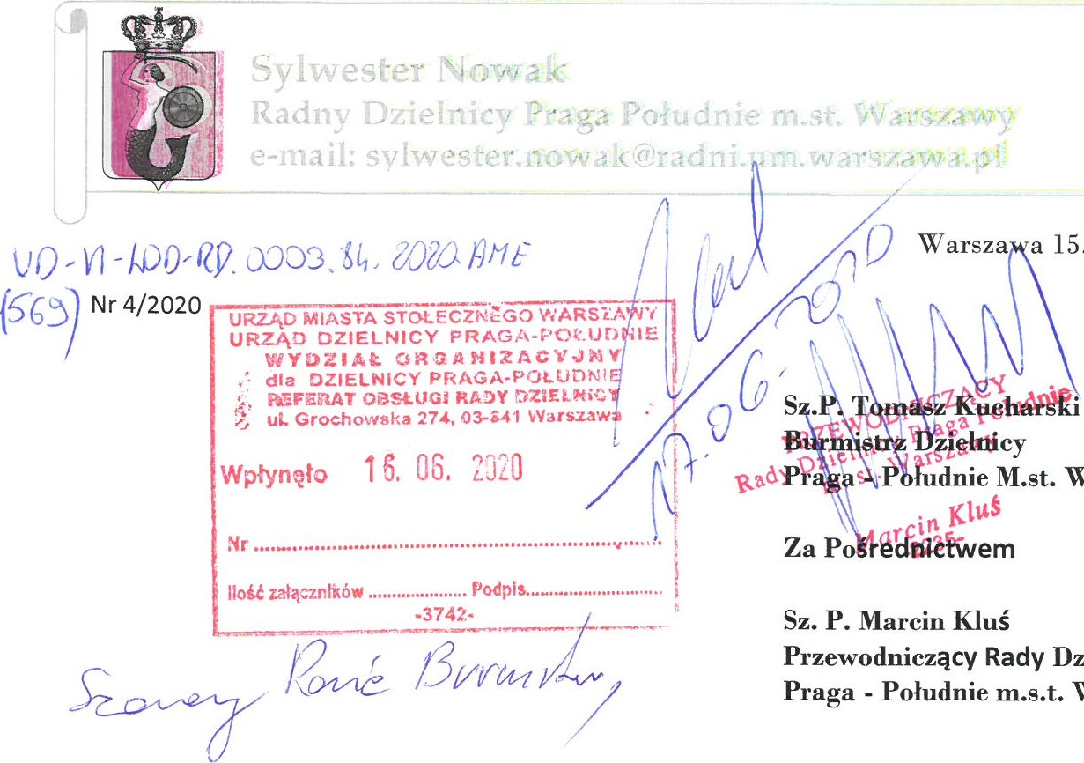
Warszawy
Dzielnicy
Warszawy
INTERPELACJA
15.06.2020r.
Zwracam się do Szanownego Pana Burmistrza o przekierowanie mojego poniższego zapytania do Zarządu terenów zielonych m.st Warszawy.
Składam zapytanie czy jest w planach modernizacja głównej Alei w Parku
Skaryszewskim im. Ignacego Paderewskiego, od Ronda Waszyngtona do Jeziorka
Kamionkowskiego. Nawierzchnia obecna jest już dość mocno wyeksploatowana (asfalt jest nie równy , ma liczne wybrzuszenia i dziury) , co jest niebezpieczne i zagrażające życiu i zdrowiu naszych mieszkańców. W trakcie spaceru po parku główną aleją kilku mieszkańców zwróciło się z prośbą o możliwie jak najszybszą modernizację nawierzchni po zdemontowanym pomniku Żołnierzy Radzieckich, na bardziej przyjazną dzieciom na rowerkach , matek prowadzących wózki dziecięce, mieszkańców jeżdżących na rolkach. Obecna nawierzchnia jest chropowata i nie równa powodująca dyskomfort z korzystania infrastruktury alei parkowych i niebezpieczna , często wymuszone jest omijanie tej nawierzchni.
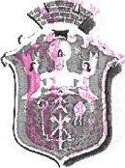
Adres do korespondencji: 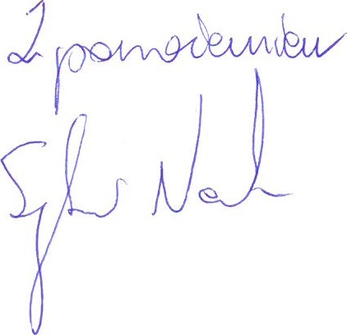
Urząd Dzielnicy Praga Południe m. st. Warszawa Referat Obsługi Rady ul. Grochowska 274 03-841 Warszawa
tel. 22 443 53 40

